Si vous éprouvez des difficultés à lire ce courriel, veuillez essayer la version Web.

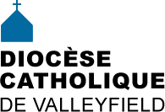 | INFO HEBDO  8 juin 2016
Jubilé de la Miséricorde
Suggestion pour vivre la Miséricorde au quotidien:
- Lorsque la conversation tourne aux ragots, essayez de changer de sujet.
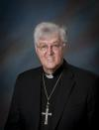 | Mgr Noël Simard a participé au Rassemblement du 1er juin dernier sur la colline du Parlement à Ottawa. Vous pouvez l'entendre lors de son allocution (à partir de la 6e minute).  Voir aussi la Lettre ouverte du Cardinal Lacroix : «Aide à mourir»: pas de date butoir pour la dignité.  Pour en savoir plus, voici d'autres discours prononcés lors du Rassemblement:  - Aubert Martin (en français)  - Dr Paul Saba (français-anglais)  - Dre Catherine Ferrier (anglais-français)  - Des sénateurs (anglais)  - Mgr Simard et des membres du Parlement (anglais-français)  - Différentes personnes (anglais)  Couverture médiatique:  - Reportage de TVA  - Reportage de Radio Canada  - Article dans Le Devoir  - Article dans l’Actualité
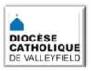 | NOUVEAUTÉS  - Actualités / Festival de la Foi - Camp Bosco  - Actualités / Messe souvenir pour Mgr Robert Lebel  - Diocèse / Chancellerie / Décret Promulgation Lectionnaires  - Galerie photos / FESTIVAL DE LA FOI 2016 - Camp Bosco  - Galerie photos / Messe des Marguerites et Homélie de Mgr Simard  - Galerie photos / Jubilé des diacres et Homélie de Mgr Simard  - Communications d.ailleurs/ Offre d'emploi, agent-e de pastorale Diocèse de Trois-Rivières  - Communications d'ailleurs / Offre d'emploi, agent-e de pastorale Diocèse d'Amos  Nouvelles  - Mme Michèle Bérubé, organiste à la basilique-cathédrale Sainte-Cécile a été instructeure de fanfare de l’Escadron 626 de Châteauguay pour une bonne dizaine d'années. Des milliers d’heures de dévouement auprès des ados et cette année de nombreuses fins de semaine pour préparer le 60e anniversaire des cadets qui fut une super réussite. Voir la vidéo: une superbe performance de Michèle Bérubé et de la fanfare du 626. Félicitations!
 | 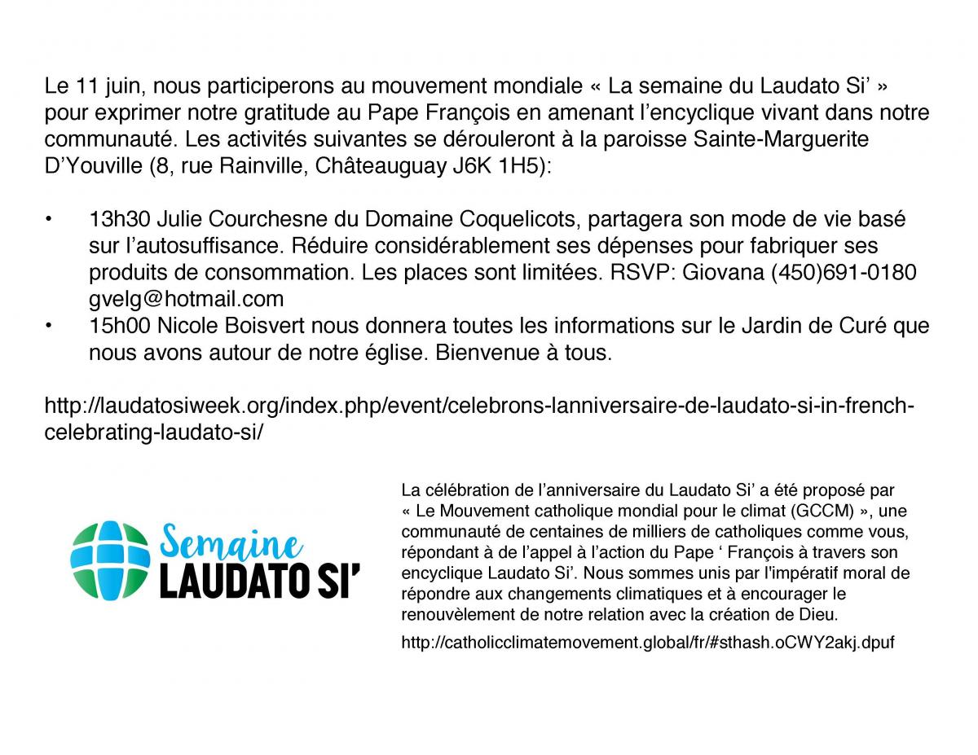
 | EXPOSITION PHILATÉLIQUE à la sacristie de la basilique-cathédrale Sainte-Cécile, intitulée «Sur les pas de François d’Assise». Le concepteur de cette exposition, le Père Jean-Claude Lafleur, capucin, et juge international en philatélie depuis 1982, présentera plusieurs tableaux sur la vie de saint François d’Assise. Cette exposition est en partenariat avec le Club Philatélique du Grand Valleyfield qui présentera diverses expositions, notamment sur les œuvres de Noël, les splendeurs du Vatican, l’histoire de la philatélie chez nous. À voir absolument! Ouvert les dimanches de 14h à 16h jusqu'au 17 juin 2016.
- 11 juin: Pèlerinage au Sanctuaire Notre-Dame-deLourdes, paroisse Notre-Dame-des-Champs
- 11 juin: Laudato Si à Châteauguay
- 11 juin, 17h15: 50e anniversaire d'ordination de l'abbé Roland Demers, Hudson
- 12 juin: Pèlerinage des paroisses de Châteauguay à la basilique-cathédrale Sainte-Cécile
- 15 juin, 9h30: Journée de réflexion «Le tournant missionnaire»
- 20 juin, 19h30: Fête de saint Josémaria Escriva
- 6 au 8 sept. Retraite - Missionnaires de la Parole: pour que jaillisse la foi!
CONSULTER LE CALENDRIER DIOCÉSAIN
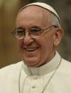 | - «Protégeons les océans qui sont des biens communs globaux, essentiels pour l’eau et la variété des êtres vivants!» 8 juin 2016  - En ces temps pauvres en amitié sociale, notre premier devoir est celui de construire la communauté. 7 juin 2016
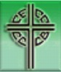 | DÉCRET  Promulgation de la version française des lectionnaires Dominical, Férial et Sanctoral  Les évêques de la Conférence des évêques catholiques du Canada ont approuvé le 16 octobre 2015 la traduction en langue française des Lectionnaires Dominical, Férial et Sanctoral extraite de La Bible, Traduction officielle liturgique, AELF, Paris, 2013, dont ils avaient reçu, pour le Canada, la recognitio de la Congrégation pour le Culte divin et la Discipline des sacrements le 12 juin 2013 (Prot. N. 395/13/L).  Ayant reçu de cette même Congrégation la recognitio de la traduction des Lectionnaires Dominical et Férial le 16 janvier 2016 (Prot. N. 2/16/L) et celle du Lectionnaire Sanctoral le 27 janvier 2016 (Prot. N. 31/16/L), la Conférence des évêques catholiques du Canada appraouve la nouvelle édition des Lectionnaires Dominical, Férial et Sanctoral et en autorise l'usage obligatoire à compter du 4 septembre 2016, 23e dimanche du temps ordinaire de l'Année C, remplaçant ainsi toute autre édition antérieure.  Fait à Ottawa, le 15 mai 2016, en la solennité de la Pentecôte.  +Mgr Douglas Crosby, OMI, évêque de Hamilton et président de la CECC  Mgr Frank Leo, jr, C.S.S., secrétaire général de la CECC
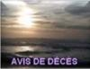 | FRÈRE GEORGES-HENRI BESNER, de la communauté des Frères des Écoles chrétiennes, décédé à la Résidence De La Salle, à Laval, le 26 mai 2016, à l'âge de 96 ans et 8 mois. Fils d'Henri Besner et de Médora Leboeuf, il était originaire de Beauharnois. Les funérailles ont eu lieu le 3 juin dernier. [Voir avis de décès]  M. JEAN-CLAUDE DUBOIS - décédé le 3 juin 2016 au CHSLD Saint-Georges de Montréal. Il était le frère de Mme Monique Legault, agente de pastorale à Sainte-Martine.Les funérailles auront lieu le samedi 11 juin à 13h en l'église Saint-André-Apôtre à Montréal. [Voir détails]  Nos prières et sympathies à la communauté et aux familles dans le deuil!
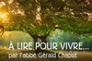 | RÉFLEXIONS DE G. CHAPUT  - Est-ce que Jésus nous manque?  - Par nos yeux, nous montrons qui nous sommes
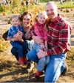 | - «Coup de chapeau à la diversité des familles» - article d'Anyne Goyette, Le Martinois, 28 avril 2016  - Activités pour la JOURNÉE MONDIALE DU TRICOT à Vaudreuil-Dorion - Source: www.infosuroit.com. Il y aura d'autres ateliers de tricot avec la collaboratin du Cercle des Fermières, les vendredis 8 juillet et 5 août.  - Beauharnois accueille à son tour l'expo-photo de la MRC. Source: www.infosuroit.com  - Activités au Muso.
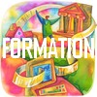 | - Vers une retraite heureuse et gratifiante
​ACTUALITÉS
- 17 juin: La bientraitance des aînés véhiculée par le théâtre. Source: www.infosuroit.com
- Québec accueillera la presse catholique nord-américaine en 2017. Source: presence-info.ca
- «On demeure digne jusqu'à la fin» assure l'archevêque de Québec. Source: presence-info.ca
- Une nouvelle collection met en relief le travail religieux. Source: presence-info.ca
DIVERS
- RELIGIOLOGIQUES est une revue de sciences humaines qui s’intéresse aux manifestations du sacré dans la culture ainsi qu’au phénomène religieux sous toutes ses formes. Elle s’intéresse également au domaine de l’éthique.
- Cultivez les 6 voies de l'humilité. «L'humilité est le fondement de toutes les autres vertus» Saint Augustin. Source: www.aleteia.org
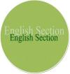 | ENGLISH SECTION  - English Calendar  Bishop Noël Simard participated to the Rally opposing euthanasia & assisted suicide in Ottawa, on June 1st. Watch the video clip (min. 6:00 for Bishop Simard)  Read the open letter from Cardinal Lacroix : ''Assistance in Dying'': No Deadline for Dignity  For more info:  - Aubert Martin (French)  - Dr Paul Saba (French-English)  - Dre Catherine Ferrier (English-French)  - Des sénateurs (English)  - Bishop Simard & Parlement members (English French)  - Some people (English)
Humour
The easiest way to find something lost around the house is to buy a replacement.
 | SECCIÓN EN ESPAÑOL
- «La réconciliation, c'est le partage équitable de la confiance ». Jean Hatzfeld
- « La vie est un défi à relever, un bonheur à mériter, une aventure à tenter ». Mère Teresa. Pause spirituelle no 987 Gilles Cloutier.
- « Ce n'est pas Dieu qui est silencieux, c'est nous qui sommes sourds ». A.-D. Sertillanges
Réponse d'élève au primaire:
Qui a été le premier colon en Amérique?
Réponse : Christophe.
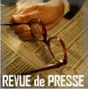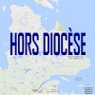
Tous droits réservés - Diocèse catholique de Valleyfield
11, rue de l'église, Salaberry-de-Valleyfield, QC J6T 1J5
T 450 373.8122 - F 450 371.0000
info@diocesevalleyfield.org
Faites parvenir les informations concernant vos événements à info@diocesevalleyfield.org
Pour vous désinscrire: info@diocesevalleyfield.org
S.V.P. Spécifier votre nom et l'adresse électronique à désinscrire. Merci!

